Федеральное государственное бюджетное образовательное учреждение высшего образования
«Новосибирский государственный медицинский университет»
Министерства здравоохранения Российской Федерации
(ФГБОУ ВО НГМУ Минздрава России)

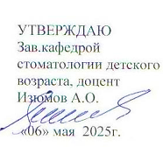

МЕТОДИЧЕСКИЕ УКАЗАНИЯ ДЛЯ СТУДЕНТОВ

Практическое занятие № 4

Тема: «Вспомогательные (дополнительные) предметы гигиены полости рта Предметы для удаления налета с контактных поверхностей зубов: межзубные ершики и специальные щетки. Классификация. Виды, показания и методики применения»

Дисциплина: Гигиена полости рта

Направление подготовки: 31.02.06 Стоматология профилактическая

Форма обучения: очная

Курс 1

Регистрационный №______

Экземпляр №_____

Методические указания по освоению дисциплины «Гигиена полости рта» являются частью основной профессиональной образовательной программы среднего профессионального образования – программы подготовки специалистов среднего звена по специальности 31.02.06 Стоматология профилактическая

Методические указания разработал (и):

Фамилия И.О. | Должность | Ученая степень,  ученое звание | Кафедра
1 | 2 | 3 | 4
Апраксина Е.Ю. | доцент | К.м.н., доцент | Стоматологии детского возраста
Никольская М.В. | Ассистент |  | Стоматологии детского возраста

Рецензент (ы)

Фамилия И.О. | Должность | Ученая степень,  ученое звание | Кафедра/организация
Иванова Н.А. | Зав.кафедрой ортопедической стоматологии НГМУ | К.м.н., доцент | Кафедра ортопедической стоматологии
Функ И.В. | Главный врач |  | ГБУЗ НСО ДГКСП

1. Введение

Цели занятия: После изучения темы студент будет
ЗНАТЬ:
1.Вспомогательные (дополнительные) предметы гигиены полости рта Предметы для удаления налета с контактных поверхностей зубов: межзубные ершики и специальные щетки.
2. Межзубные ершики и специальные щетки. Виды, показания и методики применения.

2. Подготовка к занятию

Для подготовки к занятию студенту необходимо:

№ п/п | Содержание | Форма контроля
2.1 | Изучить материалы лекции | Самоконтроль
2.2. | Основная литература:  - Макеева И.М., Болезни зубов и полости рта [Электронный ресурс] : учебник / И. М. Макеева [и др.] - М. : ГЭОТАР-Медиа, 2015. - 256 с. - ISBN 978-5-9704-3410-9 - Режим доступа: http://www.medcollegelib.ru/book/ISBN9785970434109.html  - Первичная профилактика стоматологических заболеваний [Электронный ресурс] : учебное пособие / П. А. Железный [и др.]. ; Новосиб.гос.мед.ун-т. - 3-е изд. - Новосибирск : Сибмедиздат НГМУ, 2015. - 192 с. | Самоконтроль
2.3 | Дополнительная литература:  - Двойников С.И., Проведение профилактических мероприятий [Электронный ресурс] : учеб. пособие / С. И. Двойников [и др.] ; под ред. С. И. Двойникова. - М. : ГЭОТАР-Медиа, 2017. - 448 с. - ISBN 978-5-9704-4040-7 - Режим доступа: http://www.medcollegelib.ru/book/ISBN9785970440407.html  - Миронова М.Л., Стоматологические заболевания [Электронный ресурс]: учебник / Миронова М.Л. - М. : ГЭОТАР-Медиа, 2018. - 320 с. - ISBN 978-5-9704-4772-7  - Каливраджиян Э.С., Словарь профессиональных стоматологических терминов [Электронный ресурс] / Э.С. Каливраджиян, Е.А. Брагин, С.И. Абакаров и др. - М. : ГЭОТАР-Медиа, 2014. - 208 с. - ISBN 978-5-9704-2823-8 - Режим доступа: http://www.rosmedlib.ru/book/ISBN9785970428238.html  Периодические издания  Профилактическая медицина В журнале освещаются проблемы укрепления здоровья, профилактики и лечения заболеваний  Российский стоматологический журнал На страницах журнала освещаются актуальные вопросы стоматологии, неврологии, нейростоматологии, этиологии, клиники, дифференциальной диагностики, лечения и профилактики заболеваний в области лица и полости рта, имплантологии.  Сибирское медицинское обозрение Отражает достижения в медицине, вопросы здоровья, образа жизни, экологии, практического здравоохранения, вузовской педагогики, философии и биоэтики, менеджмента, экономики и организации здравоохранения Сибири, истории медицины и др.  Стоматология Журнал освещает актуальные проблемы современной стоматологии и ориентируется на строго проверенные факты научной и практической деятельности врачей.  Стоматология детского возраста и профилактика В журнале публикуются статьи практических врачей и научных сотрудников, подготовленные по материалам оригинальных научных исследований и клинических наблюдений, а также тематические обзоры литературы.  Стоматология для всех Журнал предлагает разнообразную специальную и общую информацию для всех, работающих в области стоматологии, а также информацию для широкого круга читателей, связанную со стоматологией.  Электронные образовательные ресурсы  - Консультант студента. Электронная библиотека медицинского колледжа [Электронный ресурс] : электронно-библиотечная система (ЭБС) / ООО «ИПУЗ» – URL: www.medcollegelib.ru – Доступ к полным текстам с любого компьютера, после регистрации из сети университета.  - Консультант Врача. Электронная медицинская библиотека [Электронный ресурс] : электронно-библиотечная система (ЭБС) / ООО ГК «ГЭОТАР». – URL: http://www.rosmedlib.ru – Доступ к полным текстам с любого компьютера, после регистрации из сети университета.  - Электронно-библиотечная система НГМУ (ЭБС НГМУ) [Электронный ресурс] : электронно-библиотечная система (ЭБС) / НГМУ – URL: http://library.ngmu.ru/ – Доступ к полным текстам с любого компьютера после авторизации.  - ЛАНЬ [Электронный ресурс] : электронно-библиотечная система (ЭБС) / ООО «Издательство ЛАНЬ». – URL: https://e.lanbook.com – Доступ к полным текстам с любого компьютера, после регистрации из сети университета.  - ЮРАЙТ [Электронный ресурс] : электронно-библиотечная система (ЭБС) / ООО «Электронное издательство ЮРАЙТ». – URL: http://www.biblio-online.ru/ – Доступ к полным текстам с любого компьютера, после регистрации из сети университета.  - Межвузовская электронная библиотека (МЭБ) [Электронный ресурс] : сайт. – URL: https://icdlib.nspu.ru/ – Доступ после указания ФИО, штрих-код читательского билета и университета НГМУ в поле «Организация» на сайте МЭБ.  - ГАРАНТ [Электронный ресурс] : справочно-правовая система : база данных / ООО НПП «ГАРАНТ-СЕРВИС». – Доступ в локальной сети.  - Springer Journals [Электронный ресурс] : база данных / SpringerNatur: – URL : https://link.springer.com/  - Федеральная электронная медицинская библиотека [Электронный ресурс] : электронно-библиотечная система (ЭБС) / ЦНМБ Первого Московского государственного медицинского университета им. И.М.Сеченова. – Режим доступа : http://feml.scsml.rssi.ru/feml, – Свободный доступ.  - Polpred.com Обзор СМИ [Электронный ресурс] : сайт. – URL: http://polpred.com/ – Доступ открыт со всех компьютеров библиотеки и сети университета.  - eLIBRARY.RU [Электронный ресурс] : электронная библиотека / Науч. электрон. б-ка. – URL: http://www.elibrary.ru/. – Яз. рус., англ. – Доступ к подписке журналов открыт со всех компьютеров библиотеки и сети университета.  - Colibris [Электронный ресурс] : электронно-библиотечная система (ЭБС) / КрасГМУ – URL: http://krasgmu.ru/index.php?page[common]=elib – Доступ к полным текстам с любого компьютера после авторизации.  - Министерство здравоохранения Российской Федерации: Документы. [Электронный ресурс] : сайт. – Режим доступа : https://www.rosminzdrav.ru/documents – Свободный доступ.  - Министерство здравоохранения Новосибирской области [Электронный ресурс] : сайт. – Режим доступа : http://www.zdrav.nso.ru/page/1902 – Свободный доступ.  - Российская государственная библиотека [Электронный ресурс] : сайт. – Режим доступа : http://www.rsl.ru – Свободный доступ.  - Consilium Medicum [Электронный ресурс] : сайт. – Режим доступа : http://www.consilium-medicum.com/ – Свободный доступ.  - PubMed : US National Library of Medicine National Institutes of Health [Электронный ресурс] – URL: http://www.ncbi.nlm.nih.gov/pubmed – Свободный доступ.  - MedLinks.ru [Электронный ресурс] : сайт. – Режим доступа : http://www.medlinks.ru/ – Свободный доступ.  - Архив научных журналов НЭИКОН [Электронный ресурс] : сайт. http://archive.neicon.ru/xmlui/ – Доступ открыт со всех компьютеров библиотеки и сети университета.  - ScienceDirect. Ресурсы открытого доступа [Электронный ресурс] : сайт. – Режим доступа : http://www.sciencedirect.com/science/jrnlallbooks/open-access – Свободный доступ.  - КиберЛенинка: научная электронная библиотека [Электронный ресурс] – Режим доступа : http://cyberleninka.ru/ – Свободный доступ. | Самоконтроль
2.4 | Написать конспект по заданной теме | Ведение рабочей тетради, оценка в конце занятия
2.5. | Решить тестовые задания | Входной контроль, тестирование
2.6. | Быть готовым ответить на следующие вопросы:  1. 1.Вспомогательные (дополнительные) предметы гигиены полости рта Предметы для удаления налета с контактных поверхностей зубов: межзубные ершики и специальные щетки.  2. Межзубные ершики и специальные щетки. Виды, показания и методики применения. | Самоконтроль

3. Требования к форме одежды, оснащению

Форма одежды:
Белый халат, сменная обувь, маска, перчатки.

Оснащение:
- Стерильный стол,
- инструменты для осмотра полости рта,
- прикресельный столик врача,
- раствор Шиллера-Писарева
- Раствор метиленового синего
- Колор-тесты
- Раствор эритрозина
- предметы и средства гигиены полости рта,
- набор тестовых заданий
- медицинская документация
- модели челюстей

4. Цели и задачи (результат занятия)

После практического занятия по теме студент должен:

Планируемые результаты освоения ОПОП – компетенции обучающихся |  | Планируемые результаты обучения по дисциплине (знания, умения, практ.опыт), характеризующие этапы формирования компетенции
 |  | Знать (Зн.): | Уметь (Ум.) | Иметь практический опыт (По.):
Общие компетенции (ОК)
ОК-1 | Понимать сущность и социальную значимость своей будущей профессии, проявлять к ней устойчивый профессиональный интерес | Зн.1  анатомию и физиологию зубочелюстной системы | Ум.1 -  применять знания об анатомическом строении органов и систем, физиологических процессах, происходящих в организме человека, при оказании профилактической и первой медицинской помощи
ОК-2 | Организовывать собственную деятельность, выбирать типовые методы и способы выполнения профессиональных задач, оценивать их качество и эффективность | Зн.2  основные законодательные документы в области здравоохранения
ОК-3 | Принимать решения в стандартных и нестандартных ситуациях и нести за них ответственность | Зн.3  основные виды потенциальных опасностей и их последствия в профессиональной деятельности и быту, принципы снижения вероятности их реализации
ОК-4 | Осуществлять поиск и использование информации, необходимой для профессионального и личностного развития с целью эффективного выполнения профессиональных задач | Зн.4  методы и средства сбора, обработки, хранения и передачи информации
ОК-5 | Использовать информационно-коммуникационные технологии в профессиональной деятельности | Зн.5  технологиях обработки информации  Зн. 6  основы автоматизации рабочих мест медицинского персонала с использованием компьютеров  Зн.7  использование компьютерных технологий в приборах и аппаратуре медицинского назначения | Ум.2  использовать персональный компьютер в профессиональной и повседневной деятельности
ОК-6 | Работать в коллективе и команде, эффективно общаться с коллегами, руководством, потребителями | Зн.8  правовые и нравственно-этические нормы в сфере профессиональной деятельности | Ум.3  организовать работу профилактического кабинета в учреждениях здравоохранения и организованных коллективах
ОК-7 | Брать на себя ответственность за работу членов команды (подчиненных) и результат выполнения заданий | Зн.9  виды правонарушений, юридическую ответственность медицинских работников лечебно-профилактических учреждений
ОК-8 | Самостоятельно определять задачи профессионального и личностного развития, заниматься самообразованием, осознанно планировать повышение квалификации | Зн.10  организацию стоматологической помощи населению
ОК-9 | Ориентироваться в условиях частой смены технологий в профессиональной деятельности | Зн.11  использование компьютерных технологий в приборах и аппаратуре медицинского назначения
ОК-10 | Бережно относиться к историческому наследию и культурным традициям народа, уважать социальные, культурные и религиозные различия | Зн.12  о роли науки, культуры и религии в сохранении и укреплении национальных и государственных традиций
ОК-11 | Быть готовым брать на себя нравственные обязательства по отношению к природе, обществу и человеку | Зн.13  об условиях формирования личности, свободе и ответственности за сохранение жизни, культуры, окружающей среды
ОК-12 | Оказывать первую (доврачебную) медицинскую помощь при неотложных состояниях |  | Ум.4  оказывать первую медицинскую помощь при неотложных состояниях на профилактическом приеме;
ОК-13 | Организовывать рабочее место с соблюдением требований охраны труда, производственной санитарии, инфекционной и противопожарной безопасности | Зн.14  основные виды потенциальных опасностей и их последствия в профессиональной деятельности и быту, принципы снижения вероятности их реализации | Ум.5  предпринимать профилактические меры для снижения уровня опасностей различного вида и их последствий в профессиональной деятельности и быту  Ум.6  применять первичные средства пожаротушения  Ум.7  осуществлять основные мероприятия по санитарно-эпидемиологическому и гигиеническому режиму в профилактическом кабинете лечебно-профилактических учреждений
Профессиональные компетенции (ПК)
ПК-1.1 | Регистрировать данные эпидемиологического стоматологического обследования населения | Зн.15-  цели и задачи эпидемиологического стоматологического обследования населения | Ум.8-  регистрировать данные стоматологического статуса во время проведения эпидемиологического обследования населения;
ПК-1.2 | Осуществлять сбор данных о состоянии здоровья населения пациента и проводить осмотр полости рта | Зн. 16  основы эргономики  Зн.17  структуру и принципы организации работы терапевтического, хирургического, ортопедического, ортодонтического отделений, кабинетов пародонтологии, профилактики в лечебно-профилактических учреждениях различной формы собственности | Ум.9  организовать работу профилактического кабинета в учреждениях здравоохранения и организованных коллективах  Ум. 10  применять стоматологическое оборудование, инструменты и материалы в своей работе в соответствии с правилами их использования
ПК-1.5 | Вести медицинскую документацию |  |  | По.1 - ведения медицинской документации
ПК-1.6 | Соблюдать установленные требования к хранению и использованию средств гигиены и профилактики, правилам работы и контролю за состоянием медицинского стоматологического оборудования, инструментария. | Зн.18  санитарно-эпидемиологический и гигиенический режим лечебно-профилактических учреждений здравоохранения  Зн.19  современные стоматологические материалы, их свойства и способы применения | Ум.11-  применять стоматологическое оборудование, инструменты и материалы в своей работе в соответствии с правилами их использования | По.2-  получения, использования и хранения средств гигиены и профилактики  По.3-  использования стоматологического оборудования, инструментария и подготовки рабочего места
ПК-1.7 | Оказывать первую медицинскую помощь при неотложных состояниях | Зн.20-  виды обезболивания в стоматологии и возможные осложнения при проведении анестезии | Ум.12  проводить сердечно-легочную реанимацию;
ПК-2.3 | Осуществлять индивидуальный подбор средств гигиены полости рта в зависимости от возраста и состояния здоровья пациента | Зн.21-  средства гигиены полости рта и профилактики стоматологических заболеваний | Ум.13-  разрабатывать тактику и схемы проведения гигиенических мероприятий по уходу за полостью рта для пациентов, пользующихся съемными/несъемными ортопедическими/ ортодонтическими конструкциями | По.4-  индивидуального подбора средств и предметов гигиены полости рта в зависимости от возраста и состояния полости рта пациента
ПК-2.4 | Осуществлять профессиональную гигиену полости рта | Зн.22-  цели и задачи индивидуальной и профессиональной гигиены полости рта  Зн.23-  средства и предметы индивидуальной и профессиональной гигиены полости рта | Ум.14-  использовать стоматологические приборы и оборудование в соответствии правилами технической эксплуатации | По.5-  подбора инструментария, средств и материалов для проведения мероприятий по профессиональной гигиене полости рта  По.6-  проведения мероприятий по профессиональной гигиене полости рта

5. Хронокарта занятия и аудиторная деятельность студента

№ п/п | Этап практического занятия | Время
1. | Организационная часть. | 5 минут
1.1 | Приветствие.
1.2 | Регистрация присутствующих в журнале.
2. | Введение. | 10 минут
2.1 | Озвучивание темы и ее актуальность, цели и плана практического занятия.
2.2 | Ответы на вопросы студентов, возникшие при подготовке к занятию.
2.3 | Выдача методических указаний, инструкций, необходимых для проведения занятия.
3. | Разбор теоретического материала | 45 минут
3.1. | Входной контроль (коллективный): письменное тестирование. Выставление оценки за входной контроль в учебный журнал.
3.2 | Обсуждение основных положений темы, необходимых для выполнения практической работы
4. | Проведение вводного инструктажа по технике безопасности | 10 минут
5. | Практическая часть занятия проводится в стоматологическом кабинете. Демонстрация преподавателем студентам | 40  минут
5.1 | Самостоятельная практическая работа .  - Входное тестирование  - Контрольные вопросы:  1.Вспомогательные (дополнительные) предметы гигиены полости рта Предметы для удаления налета с контактных поверхностей зубов: межзубные ершики и специальные щетки.  2. Межзубные ершики и специальные щетки. Виды, показания и методики применения.  .  - Итоговое тестирование | 45 минут
5.2. | Индивидуальное и групповое консультирование при выполнении заданий.
5.3. | Контроль успешности выполнения практических заданий с выставлением оценки в журнал.
6. | Заключительная часть. | 15 минут
6.1. | Подведение итогов занятия. Анализ результатов. Ответы на вопросы.
6.2. | Информация для студентов, получивших неудовлетворительные оценки.
6.3 | Сообщение темы следующего занятия, вопросов для самостоятельной подготовки, рекомендуемой литературы.
6.4 | Завершение занятия, оформление учебного журнала. | 10 минут

6. Внеаудиторная самостоятельная работа по теме:
«Классификация зубных щёток.Современные электрические щетки.Показания,виды насадок.»

7. Критерии оценок деятельности студента
Критерии оценки СРС.
1. Критерии оценки за тестовый контроль:
от 91 % до 100% правильных ответов – оценка «отлично» от 81% до 90 % правильных ответов – оценка «хорошо» от 71% до 80 % правильных ответов – оценка «удовлетворительно» 70% и менее правильных ответов – оценка «неудовлетворительно»
2. Оценка за реферат:
- оценка «отлично» - полностью соответствует всем требованиям (актуальность темы, содержательная часть полностью раскрывающая тему занятия, выводы, список литературы)
- оценка «хорошо» - соответствует требованиям на ¾ - оценка «удовлетворительно» – соответствует требованиям на ½ - оценка «неудовлетворительно» – не соответствует требованиям.
3. Оценка ситуационных задач и практических навыков: - оценка «отлично» ставится при: выполнении в полном объеме всех требуемых практических навыков, правильном решении ситуационной задачи; полных ответах на дополнительные вопросы преподавателя; - оценка «хорошо» ставится при выполнении не менее 2/3 объема требуемых практических навыков, наличии незначительных недочетов при решении ситуационной задачи, полных ответах на дополнительные вопросы преподавателя с незначительными недочетами и ошибками;
- оценка «удовлетворительно» ставится при выполнении не менее 1/2 объема требуемых практических навыков, наличии недочетов при решении ситуационной задачи, полных, но недостаточно последовательных ответах на дополнительные вопросы преподавателя с небольшими недочетами и ошибками; -оценка «неудовлетворительно» ставится при невыполнении требуемых практических навыков или выполнение их менее ½ объема от требуемого, неправильном решении или отсутствии решения ситуационной задачи, неправильных ответах на дополнительные вопросы преподавателя.
8. Рекомендации для студентов, пропустивших практическое занятие.
- Для освоения материала пропущенного практического занятия студент самостоятельно (после аудиторных занятий, во второй половине дня) выполняет задание в соответствие с пропущенной темой. В письменном виде должен быть оформлена ситуационная задача по теме занятия. По теоретической части пропущенного занятия студент должен представить рукописный реферат в объеме 10-15 страниц.
- В дни приема отработок пропущенных занятий студент с выполненным письменным заданием приходит к преподавателю.
Форма отработки практического занятия: выполнение тестового контроля по теме, при положительном результате тестирования – собеседование по теме.

9. Приложения для самостоятельной работы студентов
9.1.Информационные и справочные материалы.
ИНТЕРДЕНТАЛЬНЫЕ ПРЕДМЕТЫ ДЛЯ ГИГИЕНЫ ПОЛОСТИ РТА (продолжение)

- МЕЖЗУБНЫЕ ЩЕТКИ-ЕРШИКИ (INTERDENTAL)

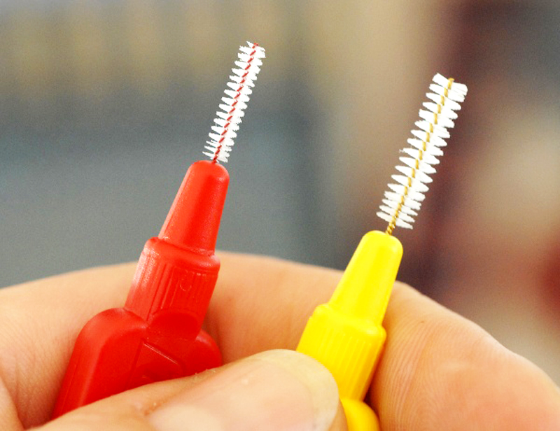
Представляет собой длинную или короткую ручку, в замковое крепление которой вставляется цилиндрический или трапециевидный ершик.
Данный вид щеток используется пациентами со всеми видами ортодонтических конструкций, он необходим для очищения межзубных промежутков при диастеме и тремах, зубодесневых карманов, пришеечной области на всех стадиях заболевания пародонта, а также для очищения пространств под телами мостовидных протезов, что позволяет избежать пролежней.
Шетка-ершик с цилиндрической насадкой несколько уже, чем с трапециевидной. Наличие в наборе обоих видов ершиков дает возможность пользователю выбрать необходимый размер, чтобы в последующем использовать сменные ершики необходимой величины.
Классификация:
По форме:
- конические;

- цилиндрические;
По жесткости щетины:
- мягкие
- жесткие;
По размеру:
- экстратонкие;
- тонкие
- средние;
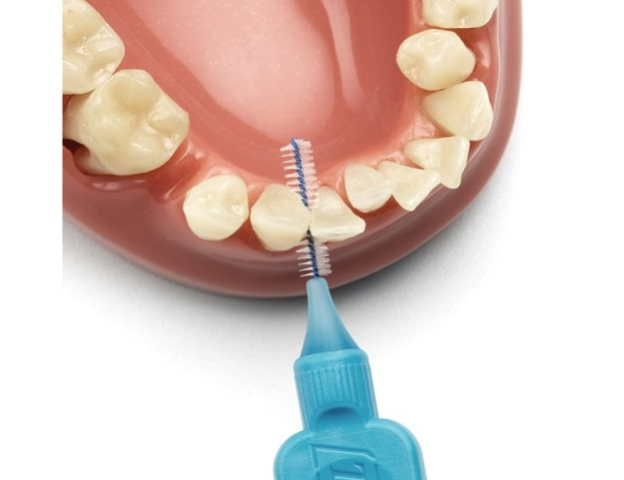
По наполнению:

- с абразивом;
- без абразива.
По размеру ручки:
- Короткие
- Длинные
По изгибу:
- Прямые
- L-образные

Ершик в буквальном смысле позволяет очистить межзубные промежутки от остатков пищи и зубного налета возвратно-поступательными и вращательными по часовой стрелке движениями. Ворсинки ершика оказывают хороший массирующий эффект на папиллярную и маргинальную десну (цилиндрические и конические со специальной ручкой).
Ершики изготавливаются из короткой нейлоновой щетины с короткой щетиной, зафиксированной между перекрутами проволоки

- СПЕЦИАЛЬНЫЕ – ВСПОМОГАТЕЛЬНЫЕ ЗУБНЫЕ ЩЕТКИ
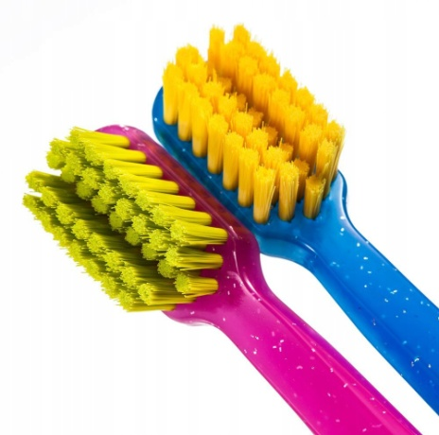
Используются для очищения протезов, ортодонтических конструкций, внутриротовой тяги, фиссур, для очищения скученных зубов, межзубных промежутков.
А.) Зубная щетка Ortho (V-образная)
Ортодонтическая щетка, щетина подрезана в форме “V”, -эффективно очищает несъемные ортодонтические аппараты, дуги, брекет-системы. Более короткие щетинки в средней части головки зубной щетки для очистки ортодонтических конструкций, а более линные – во внешней части – для очистки поверхностей зубов и десен.

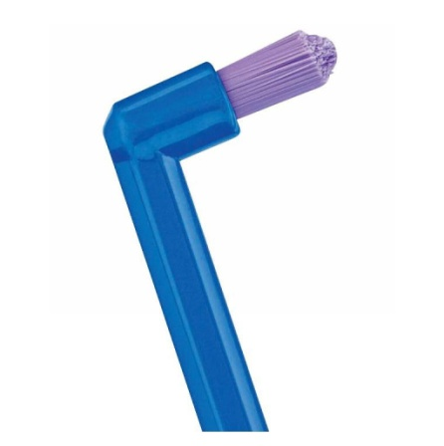
Б.) Монопучковые зубные щетки (Монотафт)
На рабочей части такой щетки имеется один пучок щетины.
Центральный участок может иметь более длинные щетинки, а у других пучки щетинки подстрижены под восходящим углом к центру.
Они используются для очищения зубов с ортодонтическими конструкциями, внутриротовой тяги при переломах челюстей, скученности зубов, металлокерамических коронках и имплантатах. глубоких фиссур, обработки шеек зубов (особенно с язычной или небной поверхностей), для очищения последних коренных зубов и ретромолярной области, если сложности возникают из-за повышенного рвотного рефлекса. По этой же причине можно использовать щетку без зубной пасты.

В.) Щетка для чистки съемных протезов

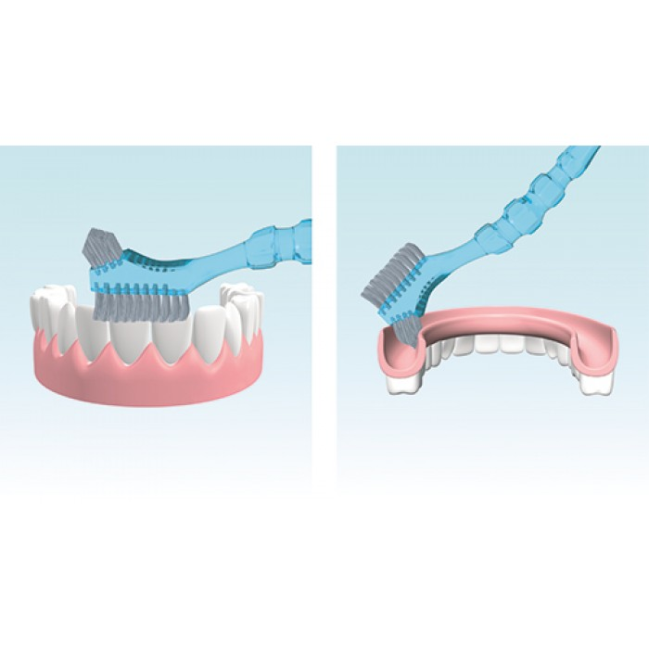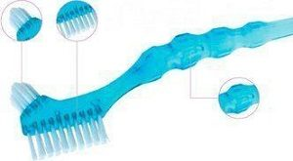

Устройство имеет две рабочих стороны - с ровными и скошенными щетинками для комплексного гигиенического ухода за зубными протезами.
Ворсинки одной длины очищают поверхность искусственных зубов. А разноуровневая щетина хорошо справляется с чисткой углублений дентальной пластины.
Г.) Щетки и скребки для чистки языка
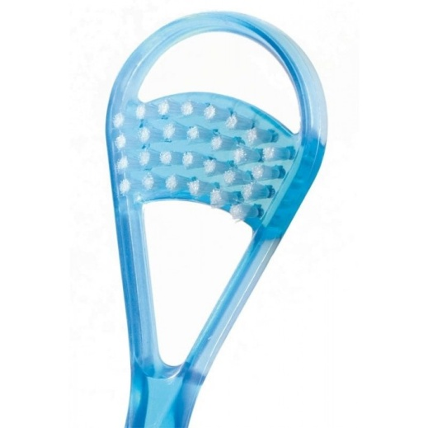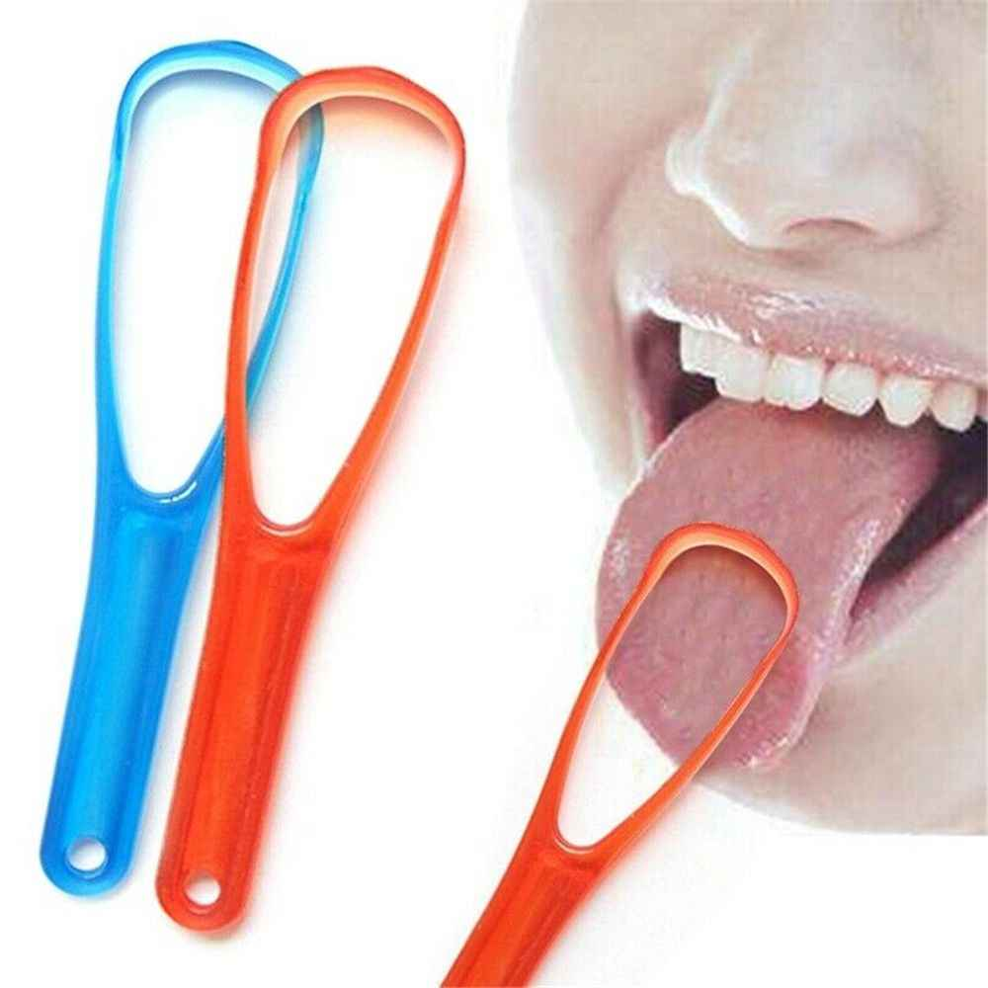

Чистка зубов должна завершаться очищением спинки языка. Это обусловлено тем, что язык представляет собой своеобразный резервуар бактерий. Сосочки на спинке языка создают большую по площади и неровную поверхность, которая способствует аккумулированию микроорганизмов и остатков пищи. Различная величина этих сосочков создает углубления и возвышения, поэтому язык является идеальным местом для роста бактерий.

Остатки пищи, которые скапливаются в углублениях между сосочками, ис-пользуются бактериями для своего метаболизма и в других участках полости рта.

Удаление бактерий и остатков пищи может замедлить скорость образования зубного налета, его аккумуляцию, что способствует уменьшению запаха изо рта.

Действие данных щеток основано на механическом удалении остатков пищи и скопления бактерий со спинки языка.

Такую щеточку помещают на спинку языка как можно ближе к его корню

- продвигают вперед, слегка надавливая на язык.

Особенно показано применение этой щеточки:
  - при обложенном языке;
  - наличии глубоких фиссур на языке;
  - «волосатом» языке;
  - злостными курильщиками.

- МЕЖЗУБНЫЕ РЕЗИНОВЫЕ СТИМУЛЯТОРЫ
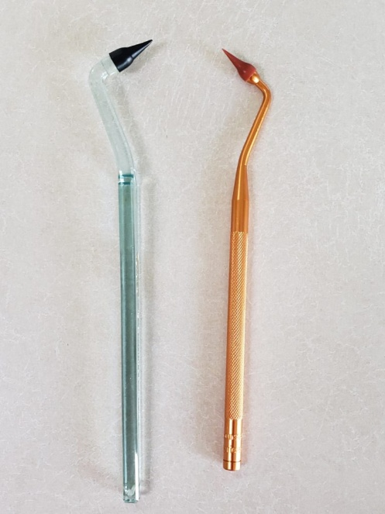
Инструмент служит в основном для массажа десен и очистки межзубных промежутков. Межзубные стимуляторы изготавливаются из резины, или пластмассы, имеют разную степень жесткости и цветовую гамму, фиксируются в отверстии ручки зубной щетки.

Конусовидная форма межзубного резинового стимулятора позволяет проводить массаж не только десны, зубодесневых сосочков, но и межзубного промежутка. При легком надавливании на десневой сосочек делают круговые движения, продвигая межзубной стимулятор в межзубной промежуток поступательно-круговыми движениями.

ИРРИГАТОРЫ ПОЛОСТИ РТА

Ирригатор — это специальное устройство, способное выдавать под большим давлением струю воды из специального наконечника, подходящим, чтобы чистить зубы.

Типы:
- Стационарный (необходимо подключать к розетке, большой оббьем резервуара)
- Портативный ( имеет небольшой резервуар для жидкости рассчитанный на 1 применение, размерами сравним с электрической щеткой, удобно брать с собой)
- Поддесневой ирригатор имеет тонкий заостренный гибкий атравматический наконечник, способный подводить струю промывающего раствора в десневой желобок или пародонтальный карман.
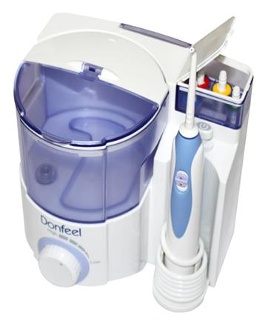Рис А.Стационарный ирригатор
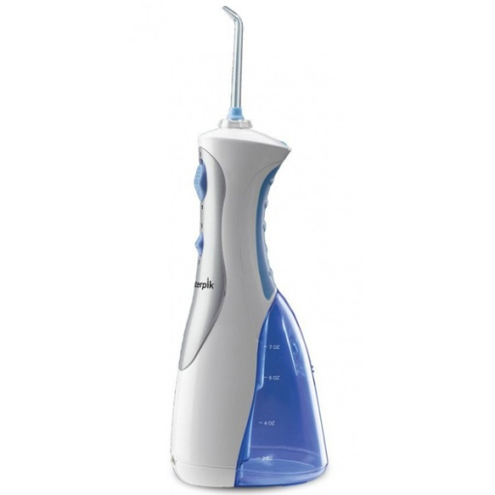Рис Б. Портативный ирригатор

Ирригаторы снабжаются несколькими насадками с различной цветовой маркировкой для разных членов семьи.
Ирригатор помогает нам:
- Избегать кариеса и заболеваний пародонта (пародонтита)
- Решать проблему неприятного запаха изо рта (халитоз)
- Чистить недоступные для зубной щетки и нити участки
- Максимально эффективно чистить ортодонтические системы (брекеты)
- Устранять кровоточивость десен
- Ухаживать за имплантатами, мостами, коронками и протезами
- Избегать болезни десен у людей, страдающих сахарным диабетом, усиливать местный иммунитет
- Устранять десен у будущих мам (пародонтит беременных)
- Профилактика воспаления и кровоточивости десен у беременных женщин — «гингивита беременных»

Принцип действия ирригатора.
Очищение происходит под действием пульсирующей водяной струи. Очищаются межзубные пространства там, где зубная щетка оказывается неэффективной, а также создается возможность массажа десны, тем самым, улучшая кровоснабжение в них.

Как использовать ирригатор?
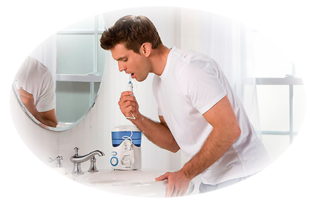Следует отметить, что ирригатор используется только после очищения полости рта с помощью зубной щетки. Использовать ирригатор достаточно один раз в день после вечерней чистки зубов. Сама процедура занимает не более 5 минут и заключается в направленном воздействии струи воды на линию десны, зубы и межзубные промежутки.
Для этого струйный наконечник следует направить перпендикулярно зубам, отступив 2мм, затем наклониться над раковиной и слегка обхватить губами наконечник. Свободной рукой включить прибор и отрегулировать давление воды. Отработанная вода должна беспрепятственно вытекать из полости рта в раковину. При необходимости Вы можете прервать подачу воды нажатием специальной кнопки на ручке ирригатора.
Ирригаторы имеют форму насадок, прицельно подающих под давлением (от 0,7 до 4,8 бар) струю жидкости, которая предварительно наливается в резервуар. Сила потока жидкости регулируется. Струя может быть центрированной (режим "струи") или распыленной (режим "душа"), непрерывной или пульсирующей. При работе в режиме "струи" под сильным давлением вымываются остатки пищи и частично мягкий налет с поверхностей зубов, межзубных промежутков, десен, языка, слизистой оболочки полости рта; при работе в режиме "душа" осуществляется массаж десен, слизистой оболочки полости рта и языка, за счет чего нормализуется периферическое кровообращение. Эффективные при заболеваниях пародонта и слизистой оболочки полости рта.
В качестве промывающей жидкости используется вода либо растворы, обладающие лечебным воздействием на ткани пародонта. При этом комбинируется действие воды с помощью ротового ирригатора, гидромассажа и лекарственного препарата..

Литература и электронно-образовательные ресурсы
Список основной и дополнительной литературы.
Основная литература:
- Макеева И.М., Болезни зубов и полости рта [Электронный ресурс] : учебник / И. М. Макеева [и др.] - М. : ГЭОТАР-Медиа, 2015. - 256 с. - ISBN 978-5-9704-3410-9 - Режим доступа: http://www.medcollegelib.ru/book/ISBN9785970434109.html
- Первичная профилактика стоматологических заболеваний [Электронный ресурс] : учебное пособие / П. А. Железный [и др.]. ; Новосиб.гос.мед.ун-т. - 3-е изд. - Новосибирск : Сибмедиздат НГМУ, 2015. - 192 с.
Дополнительная литература:
- Двойников С.И., Проведение профилактических мероприятий [Электронный ресурс] : учеб. пособие / С. И. Двойников [и др.] ; под ред. С. И. Двойникова. - М. : ГЭОТАР-Медиа, 2017. - 448 с. - ISBN 978-5-9704-4040-7 - Режим доступа: http://www.medcollegelib.ru/book/ISBN9785970440407.html
- Миронова М.Л., Стоматологические заболевания [Электронный ресурс]: учебник / Миронова М.Л. - М. : ГЭОТАР-Медиа, 2018. - 320 с. - ISBN 978-5-9704-4772-7
- Каливраджиян Э.С., Словарь профессиональных стоматологических терминов [Электронный ресурс] / Э.С. Каливраджиян, Е.А. Брагин, С.И. Абакаров и др. - М. : ГЭОТАР-Медиа, 2014. - 208 с. - ISBN 978-5-9704-2823-8 - Режим доступа: http://www.rosmedlib.ru/book/ISBN9785970428238.html
Периодические издания

Профилактическая медицина | В журнале освещаются проблемы укрепления здоровья, профилактики и лечения заболеваний
Российский стоматологический журнал | На страницах журнала освещаются актуальные вопросы стоматологии, неврологии, нейростоматологии, этиологии, клиники, дифференциальной диагностики, лечения и профилактики заболеваний в области лица и полости рта, имплантологии.
Сибирское медицинское обозрение | Отражает достижения в медицине, вопросы здоровья, образа жизни, экологии, практического здравоохранения, вузовской педагогики, философии и биоэтики, менеджмента, экономики и организации здравоохранения Сибири, истории медицины и др.
Стоматология | Журнал освещает актуальные проблемы современной стоматологии и ориентируется на строго проверенные факты научной и практической деятельности врачей.
Стоматология детского возраста и профилактика | В журнале публикуются статьи практических врачей и научных сотрудников, подготовленные по материалам оригинальных научных исследований и клинических наблюдений, а также тематические обзоры литературы.
Стоматология для всех | Журнал предлагает разнообразную специальную и общую информацию для всех, работающих в области стоматологии, а также информацию для широкого круга читателей, связанную со стоматологией.

Электронные образовательные ресурсы
- Консультант студента. Электронная библиотека медицинского колледжа [Электронный ресурс] : электронно-библиотечная система (ЭБС) / ООО «ИПУЗ» – URL: www.medcollegelib.ru – Доступ к полным текстам с любого компьютера, после регистрации из сети университета.
- Консультант Врача. Электронная медицинская библиотека [Электронный ресурс] : электронно-библиотечная система (ЭБС) / ООО ГК «ГЭОТАР». – URL: http://www.rosmedlib.ru – Доступ к полным текстам с любого компьютера, после регистрации из сети университета.
- Электронно-библиотечная система НГМУ (ЭБС НГМУ) [Электронный ресурс] : электронно-библиотечная система (ЭБС) / НГМУ – URL: http://library.ngmu.ru/ – Доступ к полным текстам с любого компьютера после авторизации.
- ЛАНЬ [Электронный ресурс] : электронно-библиотечная система (ЭБС) / ООО «Издательство ЛАНЬ». – URL: https://e.lanbook.com – Доступ к полным текстам с любого компьютера, после регистрации из сети университета.
- ЮРАЙТ [Электронный ресурс] : электронно-библиотечная система (ЭБС) / ООО «Электронное издательство ЮРАЙТ». – URL: http://www.biblio-online.ru/ – Доступ к полным текстам с любого компьютера, после регистрации из сети университета.
- Межвузовская электронная библиотека (МЭБ) [Электронный ресурс] : сайт. – URL: https://icdlib.nspu.ru/ – Доступ после указания ФИО, штрих-код читательского билета и университета НГМУ в поле «Организация» на сайте МЭБ.
- ГАРАНТ [Электронный ресурс] : справочно-правовая система : база данных / ООО НПП «ГАРАНТ-СЕРВИС». – Доступ в локальной сети.
- Springer Journals [Электронный ресурс] : база данных / SpringerNatur: – URL : https://link.springer.com/
- Федеральная электронная медицинская библиотека [Электронный ресурс] : электронно-библиотечная система (ЭБС) / ЦНМБ Первого Московского государственного медицинского университета им. И.М.Сеченова. – Режим доступа : http://feml.scsml.rssi.ru/feml, – Свободный доступ.
- Polpred.com Обзор СМИ [Электронный ресурс] : сайт. – URL: http://polpred.com/ – Доступ открыт со всех компьютеров библиотеки и сети университета.
- eLIBRARY.RU [Электронный ресурс] : электронная библиотека / Науч. электрон. б-ка. – URL: http://www.elibrary.ru/. – Яз. рус., англ. – Доступ к подписке журналов открыт со всех компьютеров библиотеки и сети университета.
- Colibris [Электронный ресурс] : электронно-библиотечная система (ЭБС) / КрасГМУ – URL: http://krasgmu.ru/index.php?page[common]=elib – Доступ к полным текстам с любого компьютера после авторизации.
- Министерство здравоохранения Российской Федерации: Документы. [Электронный ресурс] : сайт. – Режим доступа : https://www.rosminzdrav.ru/documents – Свободный доступ.
- Министерство здравоохранения Новосибирской области [Электронный ресурс] : сайт. – Режим доступа : http://www.zdrav.nso.ru/page/1902 – Свободный доступ.
- Российская государственная библиотека [Электронный ресурс] : сайт. – Режим доступа : http://www.rsl.ru – Свободный доступ.
- Consilium Medicum [Электронный ресурс] : сайт. – Режим доступа : http://www.consilium-medicum.com/ – Свободный доступ.
- PubMed : US National Library of Medicine National Institutes of Health [Электронный ресурс] – URL: http://www.ncbi.nlm.nih.gov/pubmed – Свободный доступ.
- MedLinks.ru [Электронный ресурс] : сайт. – Режим доступа : http://www.medlinks.ru/ – Свободный доступ.
- Архив научных журналов НЭИКОН [Электронный ресурс] : сайт. http://archive.neicon.ru/xmlui/ – Доступ открыт со всех компьютеров библиотеки и сети университета.
- ScienceDirect. Ресурсы открытого доступа [Электронный ресурс] : сайт. – Режим доступа : http://www.sciencedirect.com/science/jrnlallbooks/open-access – Свободный доступ.
- КиберЛенинка: научная электронная библиотека [Электронный ресурс] – Режим доступа : http://cyberleninka.ru/ – Свободный доступ.

